
CENTRO UNIVERSITÁRIO SENAI SÃO PAULO
CAMPUS SÃO CAETANO DO SUL – BOA VISTA

ENGENHARIA DE CONTROLE E AUTOMAÇÃO

HENRIQUE MONI DE SOUZA
MATHEUS NESPOLO SILVA
MURILO TOLARDO DA SILVA
VITOR MARCOLONGO SILVA

Professor(es) Orientador(es): Profa. Tatiani de Paula Pinotti Sabaris Meglhioratti e Prof. Jorge Antonio Giles Ferrer

DATA FLOW INVENTORY

São Caetano do Sul - SP
2026
DATA FLOW INVENTORY

Relate o Problema, as “dores” ao qual o projeto e/ou a melhoria se relaciona
O projeto aborda a necessidade crítica de otimização no desempenho e tempo de separação de materiais, fatores identificados como de alta importância para a eficiência operacional. As principais “dores” residem na dificuldade de manter uma organização de tarefas e na integração de dados entre físico e digital, que atualmente atendem razoavelmente às demandas.
O estado da técnica muitas vezes apresenta soluções de automação de alto custo ou sistemas proprietários rígidos que dificultam a integração com APIs de fornecedores e o uso de tecnologias de nuvem de forma flexível. Além disso, o cenário externo de instabilidade na cadeia de suprimentos e aumento de custos exige soluções mais acessíveis.

Relate a área de aplicação do projeto e/ ou da melhoria (área / segmento de aplicação)
O projeto se insere no setor de Automação Industrial da Logística, como foco específico em: Intralogística e centros de distribuição, e-commerce, gestão de estoque em vendas e sistemas de recebimento automático.

Objetivos do projeto e/ou da melhoria
Os principais objetivos do projeto são: Desenvolver um protótipo funcional, reduzir o tempo de separação, implementar uma arquitetura de banco de dados e mitigar riscos técnicos.

Solução para o problema / melhoria – Justificativa do projeto
A solução proposta diferencia-se do estado da técnica por sua viabilidade econômica e flexibilidade. Enquanto sistemas tradicionais sofrem com o aumento de custos e a escassez de mão de obra qualificada, este projeto aproveita a oportunidade do barramento de sensores RFID/IoT para criar uma solução escalável.

Fundamentos do projeto e/ ou da melhoria – Revisão Bibliográfica
O cenário atual da gestão da cadeia de suprimento (SCM) é caracterizado por uma complexidade exponencialmente crescente, que exige das empresas a adoção contínua de tecnologias da Indústria 4.0, buscando manter competitividade e eficiência (TUBIS; ROHMAN, 2023; TIKWAYO; MATHABA, 2023). Nesse contexto, surge o conceito de Armazém 4.0, que se fundamenta na integração de sistemas ciber-físicos para criar estoques inteligentes, capazes de operar de forma descentralizada, modular e em tempo real. Essa transição é incentivada pela necessidade de controlar altos volumes de pedidos aliada a uma busca consistente por transparência e rastreabilidade ao longo de toda a cadeia logística (PEROTTI et al., 2022; KUMAR et al., 2022).
A Identificação por Radiofrequência (RFID) em conjunto com a Internet das Coisas (IoT) constitui um dos principais pilares para a automação de processos no ambiente logístico. O RFID permite a identificação automática e a captura de dados sem a necessidade de linha de visão, superando as limitações dos sistemas baseados em códigos de barras. Quando integradas, essas tecnologias oferecem imenso potencial para vincular o espaço físico ao ambiente virtualizado, monitorando status, localizando pacotes e rastreando itens simultaneamente ao longo dos processos logísticos (TAN; SIDHU, 2022; JARAŠŪNIENĖ et al., 2023; AFFIA; AAMER, 2022).
Do ponto de vista dos benefícios, a implementação de sistemas baseados em RFID e IoT tem demonstrado melhorias significativas na velocidade de separação de materiais. Estudos de caso em nós logísticos automatizados registraram reduções de até 80% no lead time, além de níveis de precisão de inventário de até 95%, com consequente redução significativa de erros humanos (WINKELHAUS; GROSSE; MORANA, 2021; KNAPP; ROMAGNOLI; UCKELMANN, 2023; WU et al., 2023). Embora o investimento inicial seja elevado, as tecnologias integradas ao ambiente logístico proporcionam reduções expressivas nos custos operacionais ao longo do ciclo de vida do sistema (ALKHATEEB et al., 2022; SAHARA; AAMER, 2021).
As principais barreiras para a adoção de sistemas inteligentes na logística incluem altos custos de ciclo de vida, complexidade de integração com sistemas legados (ERPs e MES) e a rigidez de sistemas proprietários (PEROTTI et al., 2022; KUMAR et al., 2022). A proposta do presente projeto diferencia-se justamente pela viabilidade econômica e pela escalabilidade, operando com soluções de baixo custo baseadas em microcontroladores como ESP32, ESP8266, Arduino ou Raspberry Pi, protocolos leves como MQTT e arquitetura flexível para comunicação com bancos de dados e integração com múltiplos componentes IoT. Dessa forma, o projeto se insere na fronteira da Intralogística 4.0, buscando democratizar o acesso à automação (HUSSEIN; MUHUDIN, 2024; GARGÁR et al., 2024).

Descrição do projeto – Materiais e metodologia
O projeto é formado por quatro esteiras transportadoras em acrílico, modelo BR Eletrônica 35cm, sendo uma principal e três secundárias. As esteiras secundárias ficam posicionadas lado a lado com a principal e são responsáveis cada uma por um tipo de peça diferente. A transferência das peças de uma esteira para outra acontece por gravidade nos pontos J1, J2 e J3. No final da esteira principal há uma roda giratória com três compartimentos, um para cada tipo de peça.
As esteiras têm dimensões de 36 x 9 x 9 cm, correia de 30 x 8 cm, dois roletes rolamentados e motor DC 3–6V já incluso em cada unidade. Elas vêm desmontadas e sem controlador de velocidade, o que significa que toda a parte eletrônica de controle precisa ser adicionada separadamente.
O controle geral poderia ser feito pelo Arduino Mega, que possui mais pinos digitais e analógicos que o Uno – no entanto, o hardware escolhido é capaz de gerenciar ao mesmo tempo os quatro motores, os seis sensores, o display e os botões. Os motores são acionados por dois módulos driver L298N, cada um controlando dois motores. Esses módulos permitem regular a velocidade via PWM e inverter o sentido de giro, operando com tensão entre 5 e 35V e corrente de até 2A por canal.
Para detectar as peças, são usados seis sensores infravermelhos TCRT5000: três posicionados no topo de cada esteira secundária, para confirmar que há peça antes de qualquer acionamento, e três nas junções com a esteira principal, para confirmar que a peça chegou. A interface com o operador é feita por um display LCD 16x2 com módulo I2C e quatro botões físicos – três para solicitar cada tipo de peça e um para resetar o sistema em caso de erro. A alimentação é por fonte 12V DC.
O código foi escrito em C++ na Arduino IDE e funciona como uma máquina de estados com cinco etapas: aguardando pedido, verificando estoque, acionando a esteira, entregando a peça e tratando erros. A esteira principal fica ligada o tempo todo. As secundárias só ligam quando há um pedido e desligam assim que a entrega é confirmada pelo sensor da junção.
Quando o operador aperta um botão, o sistema verifica se há peça disponível na esteira correspondente antes de fazer qualquer coisa. Se houver, liga a esteira e fica monitorando o sensor da junção. Se a peça não chegar em até 3 segundos, o sistema entende que algo deu errado e entra em modo de erro, exibindo uma mensagem no LCD e aguardando o reset manual. Cada entrega bem-sucedida atualiza o contador de estoque no display.
Os dados de operação – tipo de peça, status das esteiras e quantidade em estoque – são enviados via protocolo MQTT pela serial do Arduino para um módulo Wi-Fi (ESP8266 ou ESP32), que repassa ao broker. A visualização pode ser feita no Node-RED ou no Ubidots, permitindo acompanhar o sistema remotamente em tempo real.
O desenvolvimento foi dividido em quatro frentes: mecânica, elétrica, programação e documentação. Na parte mecânica, foram montadas as esteiras, definido o posicionamento de cada uma e construída a roda de estoque. Na parte elétrica, foram feitas as ligações dos motores aos drivers, dos sensores ao Arduino e do display via I2C, além da organização da alimentação.
A programação foi desenvolvida de forma incremental: primeiro a máquina de estados foi testada com entradas simuladas pelo monitor serial, depois os sensores e motores foram integrados e validados junção por junção, até chegar ao teste do sistema completo. A pesquisa bibliográfica foi feita no Google Acadêmico com foco em publicações de 2021 a 2024, usando os termos: automação, intralogística, Indústria 4.0, IoT, RFID e gestão de estoque. As tarefas foram organizadas em um cronograma Gantt ao longo do semestre.

Descrição dos desenhos.

A Figura 1 apresenta o diagrama 2D do sistema de intralogística na concepção inicial. Na implementação, os sensores de seleção (RFID/IoT) deram lugar aos sensores infravermelhos das junções J1, J2 e J3, e a roda de separação ao fim da esteira principal ainda está em integração.
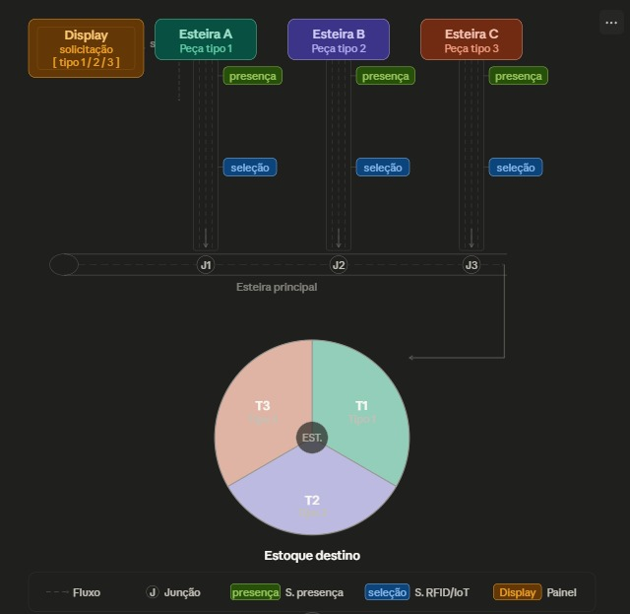

A Figura 2 ilustra o esquema elétrico consolidado do sistema, publicado em 23/09/2026: Arduino Uno, três drivers MOSFET IRF520 (um por esteira secundária), seis sensores TCRT5000 ligados por placas de passagem, ESP32 com divisor de tensão de 1 kΩ/2 kΩ na linha serial e fontes de alimentação com GND comum.
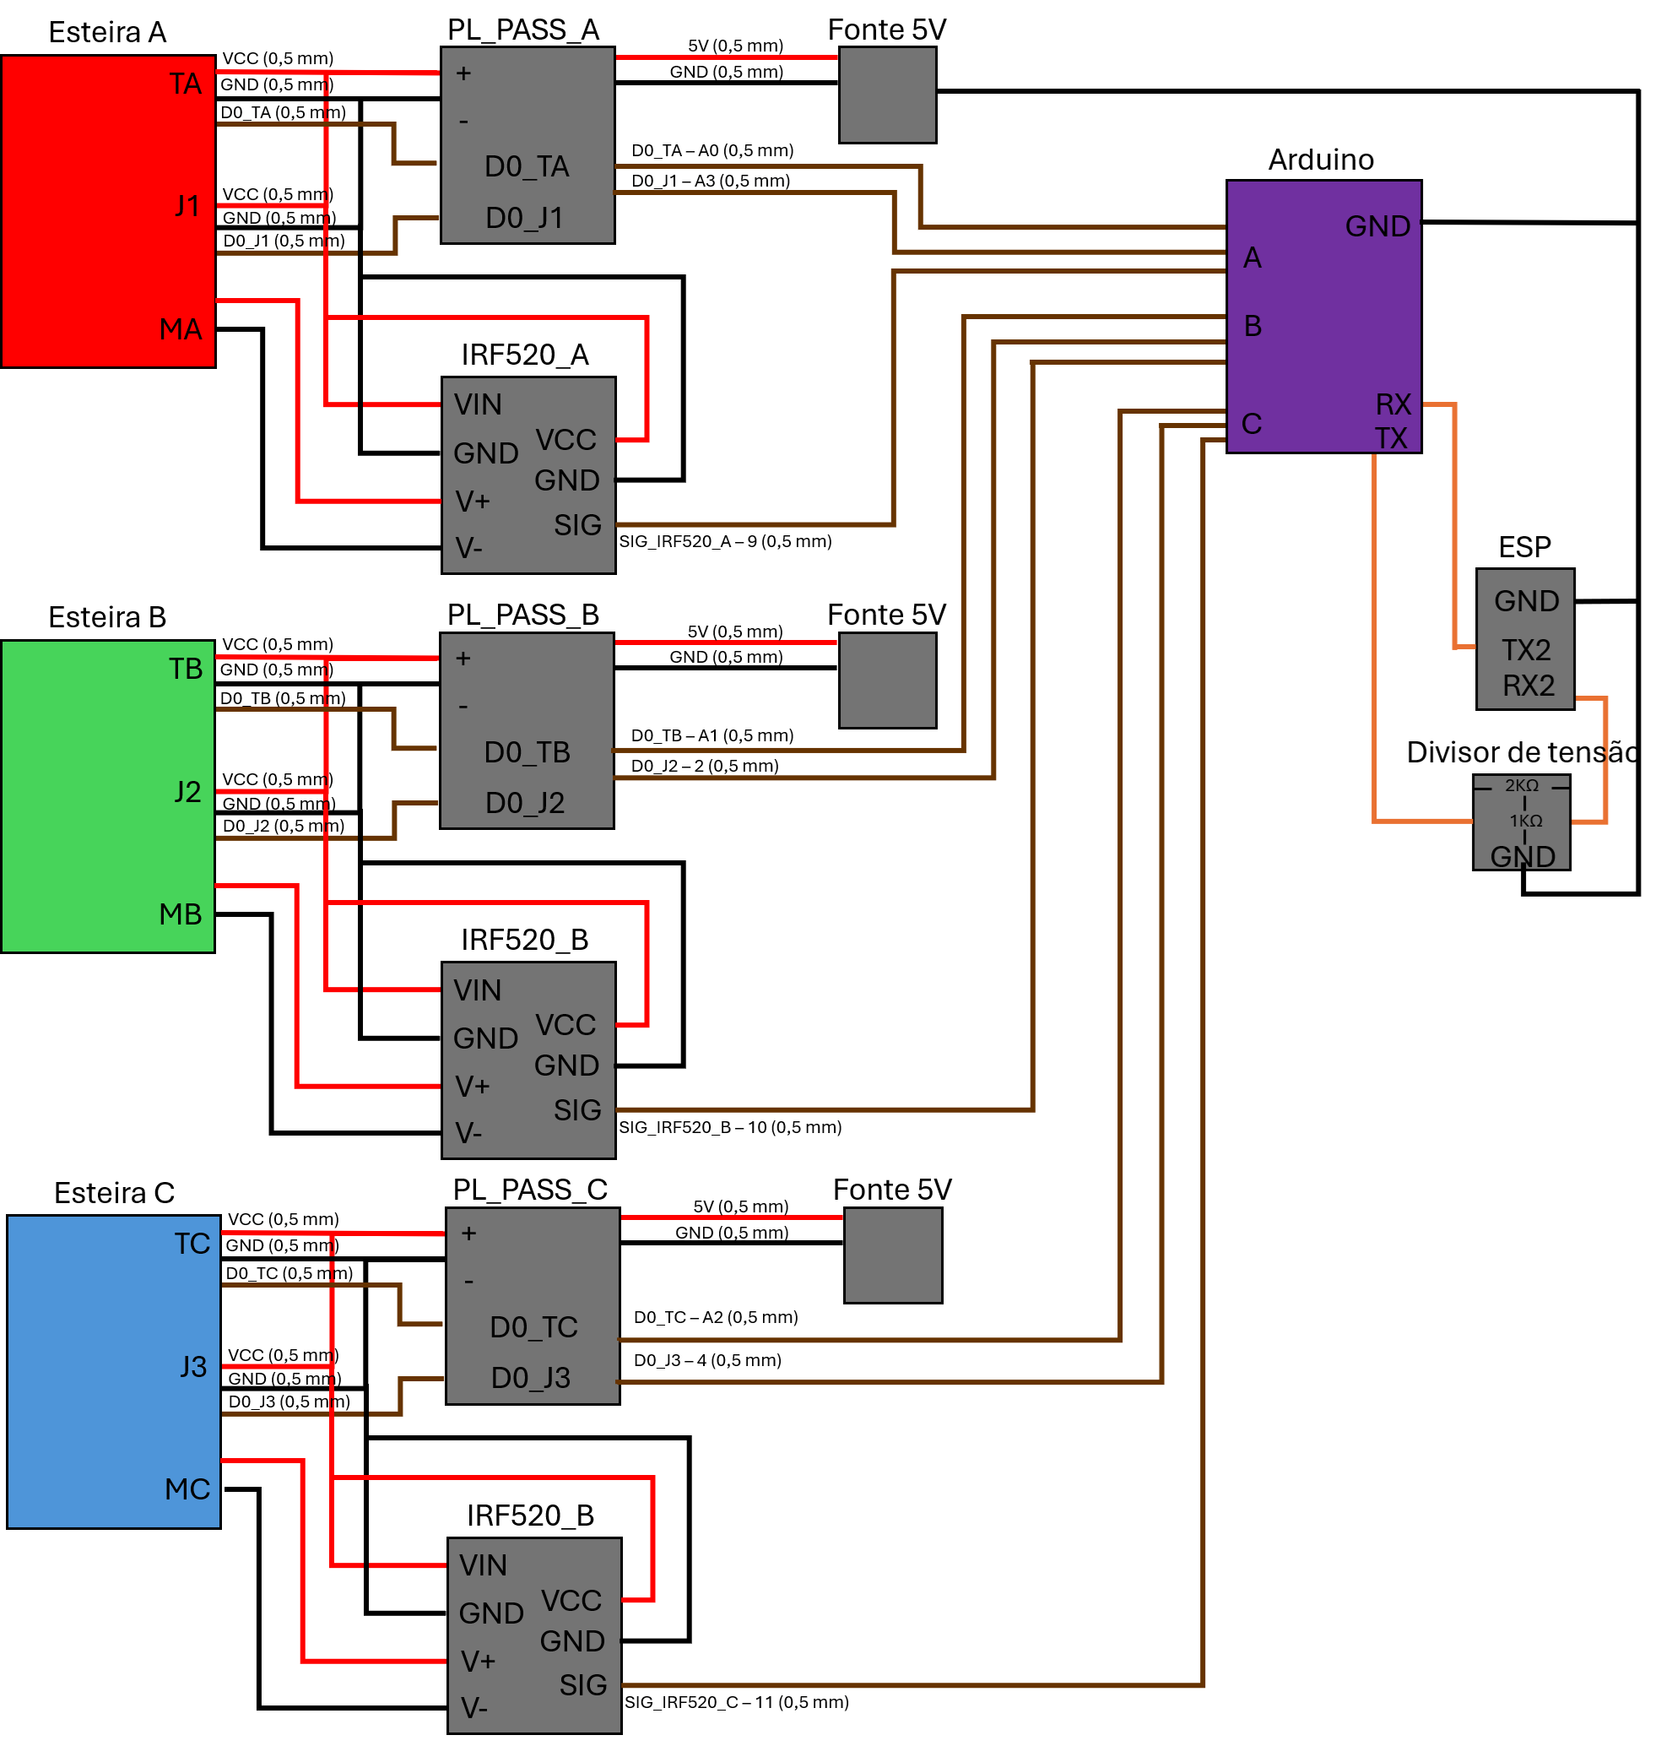

A Figura 3 apresenta a máquina de estados do firmware do Arduino Uno; a supervisão da entrega por marcos, introduzida na versão 3.0, é detalhada a seguir.
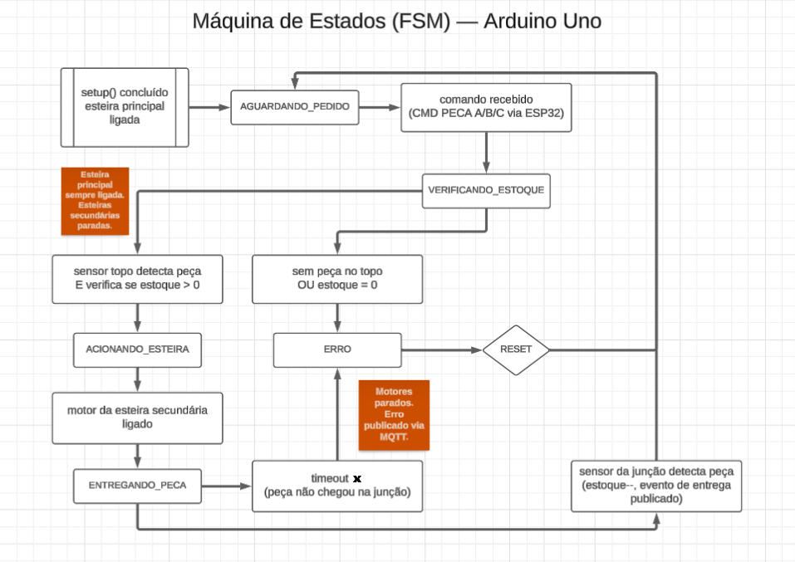

O código-fonte foi desenvolvido em linguagem C++ para a plataforma Arduino UNO, utilizando uma arquitetura de máquina de estados finita (FSM – Finite State Machine) com cinco estados distintos. Na versão 3.0 (outubro de 2026), o firmware foi reestruturado em módulos: a lógica (protocolo, filtro das entradas, supervisor da entrega, FSM e telas do LCD) fica separada da camada de hardware (motores, sensores, comunicação serial, LCD e diagnóstico) e é verificada no computador por 43 testes automatizados. Essa abordagem garante que o sistema opere de forma determinística, previsível e segura, facilitando a depuração e a manutenção do código.
A esteira principal permanece ligada diretamente à fonte, em funcionamento contínuo. As esteiras secundárias A, B e C são acionadas somente mediante pedido feito pelo dashboard web e desligadas ao fim da entrega ou quando uma falha é detectada. O estoque só é debitado depois que o sensor da junção correspondente (J1, J2 ou J3) confirma a passagem da peça.
Os cinco estados da máquina de estados são: (1) AGUARDANDO_PEDIDO – sistema em repouso aguardando comandos remotos (os botões físicos foram desabilitados); (2) VERIFICANDO_ESTOQUE – checagem prévia, sem ligar o motor, do contador interno, do sensor do topo e da junção livre; (3) ACIONANDO_ESTEIRA – partida do motor com kick-start (PWM 255 por 150 ms) e, em seguida, PWM de regime; (4) ENTREGANDO_PECA – supervisão por marcos: topo livre em até 3 s (M1), passagem na junção em até 12,5 s desde a partida (M2, quando o estoque é debitado) e 3 s de saída com a junção liberada (M3); e (5) ERRO – motores desligados, com a causa e a fase da falha exibidas no LCD e no dashboard, aguardando o comando de reset.
Para o monitoramento remoto, o Arduino UNO envia mensagens JSON pela serial (por exemplo, {"type":"estoque","pecaA":15,"pecaB":15,"pecaC":15}) a um ESP32, que atua como gateway e as publica nos tópicos dataflow/* de um broker MQTT (Mosquitto local ou HiveMQ Cloud com TLS). Um servidor Node.js repassa os dados por WebSocket ao dashboard web e expõe métricas ao Prometheus/Grafana, e o historiador do PC industrial Beckhoff CX9240 grava estoque e eventos em banco SQLite.
O mapeamento de pinos adotado é o seguinte: os pinos PWM 9, 10 e 11 acionam os drivers IRF520 das esteiras A, B e C; os sensores IR TCRT5000 do topo das esteiras secundárias estão ligados às entradas A0, A1 e A2, e os sensores das junções J1, J2 e J3 utilizam A3, D2 e D4, lidos por interrupção de mudança de nível. Os pinos A4 (SDA) e A5 (SCL) ficam dedicados ao display LCD 16x2 com módulo I2C (endereço 0x27 ou 0x3F, detectado na inicialização), os pinos 0 e 1 fazem a comunicação serial com o ESP32 e os pinos 5 a 8 ficam reservados ao driver ULN2003 do motor de passo da roda de separação.
Durante a etapa de desenvolvimento foram utilizados alguns outros programas, que podem ser encontrados na pasta de teste.

O código completo, conforme implementado (compilado na Arduino IDE ou no arduino-cli), é apresentado na pasta do repositório que hospeda o projeto:
arduino/data_flow_inventory

Exemplos de concretizações do projeto – aplicação
A intenção é fazer uma entrega parcial, primeiramente de apenas uma esteira e o controle de estoque com o separador de itens no final, feito isso, seremos capazes de implementar outros conjuntos de esteiras que podem representar a entrega e seleção de uma composição um pouco mais avançada.
Após o conjunto de 3 esteiras (cada uma de um produto) mais o separador de itens final, é possível partir para o controle de usuário do estoque, podendo selecionar qual ou quais produtos deseja acessar na logística.
Uma outra concretização seria a implementação de um sistema na nuvem que possa gerenciar e armazenar as informações de: processo, saldo e interações. Portanto, essa última integração seria basicamente estruturada através do software que roda no microcontrolador (Arduino considerado até o momento), onde precisaremos de um gateway MQTT para comunicação com a plataforma web (o Ubidots parece ser a opção mais viável para esse cenário).
Vamos considerar diferentes cenários no contexto de processo, por exemplo, se o usuário requisitar um produto que não tem em estoque, selecionar um produto que está vindo do processo (esteira) ou escolhendo um que já está no separador, assim, o mais indicado é deixar essa última concretização para a fase de testes, tendo em mente verificar qual o fluxograma de comportamento do sistema mais adequado para a entrega final.

Desenvolvimento e evolução do projeto – atualização de implementação
As seções 1 a 6 e a seção 8 descrevem a concepção inicial do projeto; a seção 7 apresenta os desenhos e o código já atualizados. Durante a fase de implementação e testes de bancada, decisões de engenharia levaram a uma evolução significativa da arquitetura, documentada a seguir com as respectivas justificativas. Todo o desenvolvimento encontra-se versionado em repositório público (https://github.com/MatheusNespolo/DataFlowInventory), acompanhado de documentação técnica: arquitetura consolidada (comunicação MQTT, formatos de mensagem e máquina de estados), guias de implantação e de integração, plano de testes, roteiros semanais de bancada e registro de mudanças (CHANGELOG).
a) Substituição do driver de motores e microcontrolador (Arduino Uno e MOSFET IRF520): A troca do driver L298N (que exige três pinos por motor: ENA, IN1 e IN2) por módulos MOSFET IRF520 (um único pino PWM por motor) reduziu a demanda de E/S de doze para quatro pinos de controle. Como os motores DC 3–6 V operam em sentido único, a ponte H completa do L298N era desnecessária; ademais, a queda de tensão interna de aproximadamente 2 V no L298N degradava substancialmente o torque em baixa tensão, problema totalmente eliminado pela condução por efeito de campo do MOSFET. A esteira principal foi configurada com ligação direta à alimentação CC, simplificando o controle. Essa racionalização viabilizou o uso do Arduino Uno em substituição ao Mega, barateando o protótipo e consolidando a viabilidade econômica do sistema. Em setembro, os módulos IRF520 e as placas de passagem das esteiras B e C foram soldados; a falha de acionamento observada em 29/09 foi diagnosticada como elétrica (módulo IRF520 e motor da esteira C defeituosos, substituídos em 03/10), e provisoriamente a esteira C utiliza o módulo da esteira A.
b) Remapeamento de sensores e isolamento de barramento I2C: Inicialmente alocados nas portas analógicas A4 e A5, os sensores ópticos de junção J2 e J3 foram remapeados para os pinos digitais D2 e D4. Essa decisão isolou completamente os pinos A4 (SDA) e A5 (SCL), garantindo a integridade elétrica e temporal do barramento I2C utilizado pelo display LCD 16x2, prevenindo travamentos do microcontrolador e colisões de sinal entre leitura digital e comunicação serial do display.
c) Condicionamento de sinais UART e integridade física (Divisor 1k/2kΩ e GND comum): Para viabilizar a comunicação assíncrona entre o microcontrolador Arduino Uno (5 V) e o módulo ESP32 (nível lógico 3,3 V), foi projetado e inserido um divisor de tensão resistivo (1 kΩ / 2 kΩ) na linha TX Uno → RX2 ESP32 (GPIO16), além do estabelecimento compulsório de um plano de terra unificado (GND comum). Essa proteção impede danos por sobretensão nas entradas do ESP32 e erradica flutuações de potencial que ocasionavam corrupção de caracteres e perda de sincronismo serial.
d) Protocolo serial em JSON e parser não-bloqueante: O formato textual delimitado inicial foi substituído por mensagens JSON estruturadas com chave discriminadora "type" (ex.: {"type":"estoque","pecaA":15,"pecaB":15,"pecaC":15}), desserializadas no ESP32 via biblioteca ArduinoJson. No firmware do Uno, a rotina de leitura bloqueante Serial.readStringUntil() foi substituída por um acumulador serial orientado a quebras de linha (\n), eliminando congelamentos da máquina de estados. O firmware incorporou ainda o tratamento de comandos em formato exato (CMD:PECA:A/B/C e CMD:RESET) e o envio padronizado de rejeições explícitas (peca_invalida, ocupado, comando_desconhecido). Na versão 3.0, o Uno passou a montar o JSON diretamente, sem a biblioteca, para economizar RAM, mantendo as mensagens idênticas byte a byte às da versão anterior (verificado por testes de contrato) e acrescentando apenas campos opcionais.
e) Calibração temporal da FSM e supervisão da entrega por marcos: A temporização da máquina de estados foi recalibrada experimentalmente ao longo do desenvolvimento: o parâmetro TIMEOUT_ENTREGA passou de 3.000 ms para 9.000 ms (28/08), acomodando o tempo real de deslocamento físico da peça (~5 s até o sensor), e depois para 12.500 ms (02/10), passando a vigiar somente o trajeto do topo até a junção; o parâmetro TEMPO_SAIDA_ESTEIRA_MS (3.000 ms, não-bloqueante) assegura que o objeto complete a transição para a esteira principal antes do retorno ao estado AGUARDANDO_PEDIDO. Na versão 3.0 do firmware (03/10), a entrega passou a ser supervisionada por marcos, no padrão de processos de automação produtiva: checagem prévia sem ligar o motor; M1 – topo livre em até 3 s (motor travado é desligado imediatamente); M2 – passagem na junção, com pulso mínimo de 20 ms, em até 12,5 s desde a partida, quando o estoque é debitado; e M3 – junção livre após 3 s de saída. Cada falha gera um erro com fase e tempo (sem_peca_topo, juncao_obstruida, motor_sem_avanco, timeout e peca_presa_saida), e nenhuma peça é debitada sem a confirmação do sensor.
f) Sincronismo de estado distribuído e retenção de telemetria: Para assegurar que novos clientes web ou reinicializações do sistema reflitam imediatamente a situação física da planta, o sketch do Arduino passa a disparar a telemetria de estoque com flag Retained no tópico dataflow/estoque logo no setup() e imediatamente após a recuperação por CMD:RESET. Esse mecanismo garante que qualquer interface conectada em cold-start receba o inventário real sem depender de um novo acionamento mecânico, mantendo paridade com o display LCD local.
g) Gateway ESP32 dedicado e detecção de falha por LWT (Last Will and Testament): O microcontrolador ESP32 opera como gateway bidirecional de alta disponibilidade: na direção ascendente, converte os pacotes seriais do Uno em publicações MQTT; na direção descendente, traduz comandos do tópico dataflow/comandos/sub em diretivas textuais (CMD:PECA:A, CMD:RESET). O módulo registra perante o broker MQTT uma mensagem LWT com QoS 1 e retenção em dataflow/status, permitindo que a aplicação web e os operadores identifiquem instantaneamente a queda de energia ou falha de conectividade do gateway físico (OASIS, 2019). A reconexão Wi-Fi é não-bloqueante, as credenciais de rede ficam fora do código-fonte (arquivo secrets.h não versionado) e o buffer de recepção serial foi ampliado para 2.048 bytes, evitando a perda de mensagens do Uno durante reconexões MQTT/TLS.
h) Isolamento de tópicos de status e ciclo de vida: A arquitetura de mensageria foi segregada entre o hardware e a camada de software: a telemetria do gateway físico reside estritamente em dataflow/status, enquanto a conectividade do backend Node.js reside em dataflow/status/server. Essa separação impede a colisão de mensagens retidas no broker, prevenindo que o servidor web sobrescreva a condição real de hardware do ESP32 e garantindo a fidedignidade dos indicadores visuais do dashboard.
i) Servidor Node.js próprio, WebSockets e camada de observabilidade: Em substituição a ferramentas genéricas como Node-RED ou plataformas em nuvem proprietárias (Ubidots), desenvolveu-se um servidor web em Node.js (Express, Socket.IO e MQTT.js) que estabelece um túnel de baixa latência entre o broker MQTT e navegadores clientes (FETTE; MELNIKOV, 2011). O backend integra segurança (helmet com política CSP, CORS restrito e validação de entrada dos comandos), controle de taxa (rate limiting de 500 ms por cliente contra requisições abusivas), endpoint RESTful de telemetria e diagnóstico operacional (/api/status, que responde HTTP 503 quando o broker está indisponível) e desligamento gracioso (graceful shutdown). O dashboard adota um painel anunciador com as cores de sinalização da norma IEC 60073, alertas graduados de estoque e uma vista 3D da bancada.
j) Estratégia dual de broker MQTT e metodologia Local-First: O ecossistema oferece suporte dual: broker local Eclipse Mosquitto (LIGHT, 2017) na porta 1883 (com escuta listener 1883 0.0.0.0 e liberação correspondente no firewall) para desenvolvimento e testes de bancada em rede local; e broker em nuvem HiveMQ Cloud na porta 8883 com TLS e credenciais para produção. A estratégia Local-First permitiu estabilizar integralmente a lógica determinística da FSM e a integridade de mensagens antes de submeter o sistema a variáveis de latência e instabilidade de redes externas. O broker local foi validado em bancada; o HiveMQ Cloud está parcialmente validado: cluster e firmware com TLS em 02/09, conexão pelas redes Beckhoff_Guest e hotspot 4G em 28/09 e fluxo completo com o historiador CX9240 homologado em 19/09, restando a validação remota ponta a ponta pelo dashboard.
k) Remoção dos botões físicos e controle exclusivo via dashboard: Os quatro botões físicos previstos no microcontrolador foram desabilitados, e a solicitação de peças passou a ser efetuada exclusivamente por meio da interface gráfica web. A alteração elimina cabeamento redundante na bancada e comprova experimentalmente o propósito do projeto: a gestão remota de pedidos de intralogística via arquitetura IoT.
l) Simulador offline desacoplado: Foi desenvolvido um simulador em JavaScript que replica de maneira fidedigna a máquina de estados do microcontrolador e a dinâmica temporal dos sensores e atuadores, alimentando o dashboard sem exigir hardware físico ou broker ativo. A ferramenta permitiu o avanço paralelo no desenvolvimento do front-end e dos fluxos lógicos de negócio; aceita estoque inicial configurável e, opcionalmente, publica o estoque no broker MQTT, o que permitiu validar o historiador do CX9240 sem a bancada.
m) Metodologia de testes incrementais e instrumentação experimental: O roteiro experimental foi estruturado em suítes progressivas: blocos de componentes isolados (B0.1 a B0.3), blocos de bancada integrada (B1 a B3) e cadeia de integração de ponta a ponta (Testes 1 a 6), seguidos, a partir de agosto, de roteiros semanais de bancada com portões de aprovação por bloco. Criou-se a sonda de telemetria mqtt_probe em Node.js para registro de mensagens com timestamp em dataflow/#, constituindo a base comprobatória de tempo de resposta e confiabilidade dos testes de bancada. Somam-se os testes automatizados: 43 testes da lógica do firmware executados no computador, testes do servidor e das métricas e testes ponta a ponta do dashboard com Playwright.
n) Robustez do firmware (versão 3.0): O firmware ganhou watchdog de 2 s, que desliga os motores antes do reinício; informa no boot a causa do último reset (energia, reinício, watchdog ou brownout); trata o LCD como opcional, procurando-o nos endereços 0x27 e 0x3F e desligando-o se o barramento I2C travar, em vez de travar o controlador; limita rajadas de interrupção de sensores oscilando no limiar; e grava os textos na memória flash, reduzindo o uso de RAM global de 55% para 46%. A versão anterior (2.x) permanece no histórico do repositório para retorno, e a validação da versão 3.0 em bancada, da esteira A até as três esteiras, é o objetivo da Semana 8 (05 a 09/10).
o) Estoque inicial e velocidade por esteira: O estoque inicial passou de 5 para 15 peças por tipo, permitindo mais rodadas de teste sem reiniciar o sistema, e cada esteira secundária recebeu parâmetros próprios de partida e velocidade (PWM de regime 200, mínimo de ~150 para mover a esteira com peça), calibrados em bancada após a troca do motor da esteira C.
p) Persistência em PC industrial (Beckhoff CX9240): O objetivo de implementar uma arquitetura de banco de dados foi atendido por um historiador no PC industrial Beckhoff CX9240 (TwinCAT 3 em RT Linux ARM64), que assina os tópicos dataflow/estoque e dataflow/eventos via TF6701 IoT Communication e grava as tabelas estoque_hist e eventos_hist em banco SQLite local (modo WAL) via TF6420 Database Server. A persistência foi validada em 15/09 com o simulador e homologada em 19/09 com o sistema físico através do HiveMQ Cloud; falta confirmar o contrato de eventos com o firmware real.
q) Telemetria histórica de desempenho (Prometheus e Grafana): O servidor expõe 17 métricas próprias (dfi_*), como latência de publicação e de confirmação dos comandos, tempo de resposta da API, vazão de mensagens, reconexões, quedas do gateway, estoque e estado das esteiras, coletadas pelo Prometheus e apresentadas em três dashboards Grafana (Visão Geral, Performance e Confiabilidade), validados em 01/10. Essa telemetria complementa o historiador do CX9240, que guarda os dados de negócio.
r) Integração contínua e automação: Um pipeline no GitHub Actions executa a cada alteração a análise estática do JavaScript, a detecção de credenciais, a auditoria de dependências, a compilação dos sketches do Uno e do ESP32 (com limite de 65% de RAM no Uno) e os testes automatizados do firmware, do servidor e do dashboard. Scripts multiplataforma (Linux e Windows) automatizam a instalação, a validação de segredos e as verificações anteriores a cada commit.
s) Montagem mecânica e diagrama elétrico consolidado: As esteiras foram fixadas em uma base de MDF de aproximadamente 60 × 40 cm, a costura das correias foi desbastada para eliminar um ponto de atrito com a estrutura e o diagrama elétrico consolidado (Figura 2) foi publicado em 23/09, cobrindo o Arduino Uno, o ESP32 com o divisor de tensão, os drivers IRF520, os sensores com as placas de passagem e as fontes.
t) Roda de separação (em integração): A roda giratória de três compartimentos no fim da esteira principal, prevista na concepção, será acionada por um motor de passo 28BYJ-48 com driver ULN2003 (pinos 5 a 8), como nova etapa após a entrega. O rascunho de código existe apenas na versão 2.x do firmware; a mecânica e a integração estão planejadas para a Semana 8.
u) Documentação, implantação e divulgação: Além do plano de testes e dos roteiros semanais, o repositório reúne a arquitetura consolidada, um guia de implantação (cenários com e sem hardware, ainda não executado em máquina limpa), um guia de integração com o CX9240 e com o separador, o registro de mudanças, arquivos de comunidade (contribuição, conduta e segurança) e uma página de apresentação do projeto (https://matheusnespolo.github.io/dataflow-inventory-site/).
v) Trabalhos correlatos não acadêmicos: O levantamento de projetos correlatos em repositórios abertos revelou implementações restritas a acionamentos simples de esteiras com sensores. A combinação sinérgica de FSM determinística com supervisão por marcos e recuperação por reset, gateway MQTT com LWT retido, servidor WebSocket dedicado, simulador offline desacoplado, persistência em PC industrial, telemetria histórica e testes automatizados com integração contínua estabelece a inovação e o rigor de engenharia deste projeto frente às soluções informais existentes.
Tabela 1 – Síntese das Decisões de Engenharia e Atualizações de Implementação. A Tabela 1 sintetiza as vinte decisões de engenharia adotadas ao longo do ciclo de desenvolvimento, classificadas por ordem de relevância e camada de impacto arquitetural (física e infraestrutura, mensageria e telemetria, firmware e controle em tempo real, metodologia e observabilidade), confrontando a concepção inicial com a solução definitiva implementada.
Camada / Pilar | Decisão / Componente | Concepção Inicial | Implementação Final | Justificativa Técnica e Impacto
1. Camada Física e Infraestrutura | Acionamento de Motores e Microcontrolador | Driver L298N (12 pinos, queda ~2 V) + Arduino Mega | 4x MOSFET IRF520 (1 PWM/motor) + Arduino Uno + Esteira principal ligada direto na fonte | Redução drástica de pinos de E/S, eliminação de queda de tensão crítica (2 V em motores 5 V), menor custo. Módulo e motor da esteira C substituídos após falha elétrica (03/10).
1. Camada Física e Infraestrutura | Pinagem de Sensores e Barramento I2C | Sensores J2/J3 em pinos analógicos compartilhados (A4/A5) | J2 em D2, J3 em D4; portas A4 (SDA) e A5 (SCL) dedicadas ao LCD I2C | Eliminação definitiva de colisões de hardware e travamentos no barramento I2C do display LCD 16x2.
1. Camada Física e Infraestrutura | Condicionamento de Sinal UART | Conexão direta 5 V (Uno) para 3,3 V (ESP32) sem divisor e terra indefinido | Divisor de tensão resistivo (1 kΩ / 2 kΩ) na linha RX do ESP32 + GND comum obrigatório | Proteção elétrica das portas do ESP32 contra sobretensão e eliminação de corrupção de caracteres na UART.
1. Camada Física e Infraestrutura | Configuração do Broker de Rede | Mosquitto default (apenas loopback 127.0.0.1) e firewall fechado | listener 1883 0.0.0.0 explícito, serviço em modo sob demanda e porta 1883 liberada no Firewall | Garantia de roteamento TCP entre microcontroladores na WLAN e o broker no host.
1. Camada Física e Infraestrutura | Separação Final (Roda Giratória) | Roda de 3 compartimentos no fim da esteira principal | Motor de passo 28BYJ-48 + ULN2003 (pinos 5 a 8), integração em andamento | Pinos 5 a 8 reservados no firmware; depende da conclusão da mecânica (Semana 8).
1. Camada Física e Infraestrutura | Montagem e Diagrama Elétrico | Esteiras e módulos ligados por jumpers, sem esquema consolidado | Base de MDF (~60 × 40 cm), placas de passagem soldadas e diagrama elétrico publicado (23/09) | Rigidez mecânica, menos mau contato e documentação para manutenção e replicação.
2. Protocolo de Mensageria e Telemetria | Formato da Mensagem Serial | Texto delimitado não padronizado (MQTT|tipo:A|...) | JSON estruturado com discriminador "type"; ArduinoJson no ESP32 e montagem direta no Uno (v3.0) | Parsing robusto e extensível com roteamento direto para a árvore de tópicos dataflow/#.
2. Protocolo de Mensageria e Telemetria | Isolamento de Tópicos de Status | ESP32 e servidor Node.js publicavam no mesmo tópico dataflow/status | ESP32 em dataflow/status; Servidor em dataflow/status/server | Elimina colisão de mensagens retidas (retained) e falsos alertas de gateway desconectado.
2. Protocolo de Mensageria e Telemetria | Supervisão e Queda de Hardware (LWT) | Sem monitoramento de desconexão abrupta do gateway | Mensagem LWT com QoS 1 e flag Retain em dataflow/status no ESP32 | Notificação imediata ao broker e dashboard caso o ESP32 perca alimentação ou conexão Wi-Fi.
2. Protocolo de Mensageria e Telemetria | Sincronismo de Estoque Inicial | Publicação de estoque apenas após conclusão de eventos de entrega | Publicação Retained em dataflow/estoque no setup() e no CMD:RESET | Consistência de estado instantânea para clientes web em cold-start e paridade com display LCD.
2. Protocolo de Mensageria e Telemetria | Persistência de Dados | Banco de dados em nuvem a definir (Ubidots) | Historiador no PC industrial Beckhoff CX9240: TwinCAT 3 (TF6701 + TF6420) com SQLite local | Registro histórico de estoque e eventos em ambiente industrial; parcialmente validado (contrato de eventos com o firmware real pendente).
3. Firmware e Controle em Tempo Real | Temporização da Máquina de Estados | TIMEOUT_ENTREGA = 3000 ms sem tempo de saída de esteira | Supervisão por marcos (v3.0): M1 topo livre em 3 s, M2 junção em 12,5 s (débito na confirmação) e M3 saída de 3 s | Acomoda o trânsito real da peça, elimina falsos timeouts e informa a fase da falha; nenhuma peça debitada sem passagem confirmada.
3. Firmware e Controle em Tempo Real | Parser de Comandos e Resiliência | Serial.readStringUntil() bloqueante e tratamento estrito | Acumulador não-bloqueante orientado a \n, startsWith para CMD:RESET e rejeições explícitas | FSM imune a congelamentos por I/O serial e tratamento determinístico de comandos inválidos ou ocupados.
3. Firmware e Controle em Tempo Real | Interface de Operação Local vs Remota | 4 botões físicos de solicitação montados na bancada do Uno | Botões desabilitados; acionamento centralizado via Dashboard Web | Racionalização de hardware e validação efetiva do paradigma de intralogística IoT remota.
3. Firmware e Controle em Tempo Real | Robustez do Firmware | Sketch único, sem watchdog nem diagnóstico de reinício | Firmware v3.0 modular: watchdog de 2 s, causa do reset, kick-start, LCD opcional e limitador de rajadas | Falhas detectáveis e seguras (motores desligados antes do reset); validação em bancada na Semana 8.
3. Firmware e Controle em Tempo Real | Estoque Inicial e Velocidade | 5 peças por tipo e PWM único para as esteiras | 15 peças por tipo; parâmetros de partida e PWM por esteira | Mais rodadas de teste e calibração individual após a troca do motor da esteira C.
4. Metodologia e Observabilidade | Ambiente de Servidor e Visualização | Node-RED ou plataforma em nuvem proprietária (Ubidots) | Servidor Node.js (Express + Socket.IO + MQTT.js) próprio com helmet/CSP, CORS restrito, rate limiting e endpoint /api/status | Dashboard customizado, baixa latência via WebSocket, telemetria completa e independência de planos pagos.
4. Metodologia e Observabilidade | Validação em Camadas (Local-First) | Conexão direta à nuvem HiveMQ TLS em todos os cenários de teste | Mosquitto local (1883) antes da nuvem + Simulador Offline + mqtt_probe + roteiros semanais com portões de aprovação | Desacoplamento de testes de hardware, rede e frontend; depuração rápida e determinística.
4. Metodologia e Observabilidade | Telemetria de Desempenho | Sem registro histórico de desempenho | Prometheus + Grafana: 17 métricas dfi_* e três dashboards | Latência, confiabilidade e quedas do gateway mensuráveis ao longo do tempo (validado em 01/10).
4. Metodologia e Observabilidade | Qualidade e Integração Contínua | Testes manuais em bancada | GitHub Actions: lint, detecção de segredos, auditoria, compilação, 43 testes de firmware, testes de servidor e E2E com Playwright | Regressões detectadas antes da integração ao ramo principal; build reprodutível.
Essa reformulação arquitetural e metodológica tornou o sistema determinístico e rastreável: cada pedido percorre uma cadeia de comunicação supervisionada de ponta a ponta, as falhas são detectadas e informadas com fase e causa, e a qualidade do software é verificada automaticamente a cada alteração. As três esteiras secundárias operam em bancada desde 03/10; restam a validação do firmware 3.0 em bancada, a integração da roda de separação e a validação remota ponta a ponta pelo HiveMQ Cloud.

Cronograma
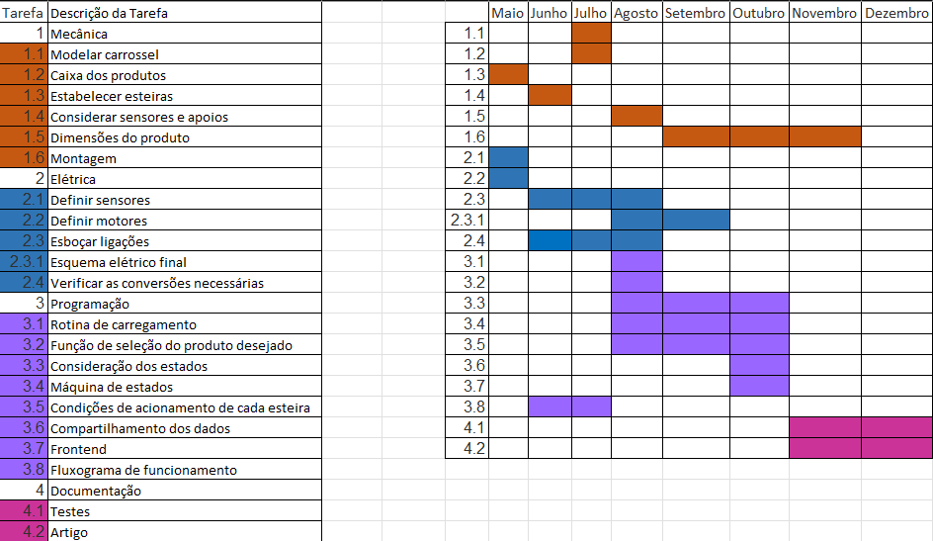

Conclusões
Com o projeto estruturado e implementado, demonstramos o uso da automação por microcontroladores na indústria da logística: um pedido feito no navegador percorre o servidor, o broker MQTT e o gateway ESP32 até o Arduino, que aciona a esteira correta e só debita o estoque após a confirmação física da entrega. O processo de separação ganhou supervisão por marcos, e os dados de operação passaram a ser persistidos em um PC industrial e monitorados historicamente, aproximando o protótipo das práticas de IoT da Indústria 4.0.
Através da confecção aperfeiçoamos habilidades como: gerenciamento de tempos de processo, metrificação de recursos, controle de indicadores do sistema, linguagem de programação, integração de serviços web, aperfeiçoamento de técnicas de controle com microcontroladores, incorporação de atuadores e sensores em projeto de automação industrial e acompanhamento de dados de processo por tráfego seguro, além de práticas de engenharia como versionamento, testes automatizados, integração contínua, diagnóstico elétrico em bancada e documentação técnica.
Finalmente, pode-se observar que o projeto, apesar de simples e compacto, apresenta diversas vantagens tanto no custo-benefício dos equipamentos utilizados quanto na robustez e no detalhamento das informações; assim, torna-se perfeitamente viável em termos didáticos e ainda aproxima e amplia a visão de negócios no ambiente de controle e automação. Como próximos passos, previstos no cronograma até dezembro, ficam a validação do firmware 3.0 em bancada, a integração da roda de separação e a validação remota ponta a ponta pelo HiveMQ Cloud.

Referências
AFFIA, I.; AAMER, A. An internet of things-based smart warehouse infrastructure: design and application. Journal of Science and Technology Policy Management, v. 13, n. 1, p. 90–109, 2022. https://doi.org/10.1108/JSTPM-08-2020-0117
ALKHATEEB, M. et al. Smart Warehouse Management System: Architecture, Real-Time Implementation and Prototype Design. Machines, v. 10, n. 2, p. 150, 2022. https://doi.org/10.3390/machines10020150
IOT Based Weight Sorting Machine using ESP32 - Automatic Object Sorting System. [S. l.: s. n.], [s. d.]. 1 vídeo. Publicado no YouTube. Disponível em: https://youtu.be/BBhDbL3Bgqo. Acesso em: 14 ago. 2026.
IOT Managed Inventory - ESP8266, ESP32 - Arduino IDE. [S. l.: s. n.], [s. d.]. 1 vídeo. Publicado no YouTube. Disponível em: https://youtu.be/cR9LL5m40CA. Acesso em: 14 ago. 2026.
JARAŠŪNIENĖ, A.; ČIŽIŪNIENĖ, K.; ČEREŠKA, A. Research on Impact of IoT on Warehouse Management. Sensors, v. 23, n. 4, p. 2213, 2023. https://doi.org/10.3390/s23042213
KNAPP, H.; ROMAGNOLI, G.; UCKELMANN, D. Architecture, application and implementation of a digital twin of the RFID-enabled material flow in real-time for automotive intralogistics. International Journal of RF Technologies, v. 13, n. 1, 2023. https://doi.org/10.3233/RFT-221513
KUMAR, D.; SINGH, R. K.; MISHRA, R.; FOSSO WAMBA, S. Applications of the internet of things for optimizing warehousing and logistics operations: A systematic literature review and future research directions. Computers & Industrial Engineering, v. 171, p. 108455, 2022. https://doi.org/10.1016/j.cie.2022.108455
FETTE, I.; MELNIKOV, A. The WebSocket Protocol. RFC 6455, Internet Engineering Task Force (IETF), 2011. https://doi.org/10.17487/RFC6455
ESTEIRA transportadora de peças com Arduino e ESP - IoT - Internet das coisas. [S. l.: s. n.], [s. d.]. 1 vídeo. Publicado no YouTube. Disponível em: https://youtu.be/v3AOj9dW_zQ. Acesso em: 14 ago. 2026.
ESTEIRA transportadora de peças com Internet das Coisas - Dashboard em tempo real - ESP e Arduino. [S. l.: s. n.], [s. d.]. 1 vídeo. Publicado no YouTube. Disponível em: https://youtu.be/IsJFHfaStQw. Acesso em: 14 ago. 2026.
GARGÁR, M. et al. Innovative solutions for warehouse logistics: improving efficiency with RFID and IoT integration. Applied Logistics, v. 12, n. 1, 2024. https://doi.org/10.22306/al.v12i1.603
HUSSEIN, O. D.; MUHUDIN, A. IoT Based Warehouse Management System Leveraging On RFID and Cloud Platform Technologies. In: IEEE International Conference on Advanced Telecommunication and Networking Technologies (ATNT), 2024. https://doi.org/10.1109/ATNT61688.2024.10719252
LIGHT, R. A. Mosquitto: server and client implementation of the MQTT protocol. Journal of Open Source Software, v. 2, n. 13, p. 265, 2017. https://doi.org/10.21105/joss.00265
MAIER, A.; SHARP, A.; VAGAPOV, Y. Comparative analysis and practical implementation of the ESP32 microcontroller module for the Internet of Things. In: Internet Technologies and Applications (ITA), IEEE, 2017. https://doi.org/10.1109/ITECHA.2017.8101926
MISHRA, B.; KERTESZ, A. The Use of MQTT in M2M and IoT Systems: A Survey. IEEE Access, v. 8, p. 201071-201086, 2020. https://doi.org/10.1109/ACCESS.2020.3035849
NAIK, N. Choice of effective messaging protocols for IoT systems: MQTT, CoAP, AMQP and HTTP. In: IEEE International Systems Engineering Symposium (ISSE), 2017. https://doi.org/10.1109/SysEng.2017.8088251
OASIS. MQTT Version 5.0 - OASIS Standard. Organization for the Advancement of Structured Information Standards, 2019. Disponível em: https://docs.oasis-open.org/mqtt/mqtt/v5.0/mqtt-v5.0.html. Acesso em: 14 ago. 2026.
PEROTTI, S.; BASTIDAS SANTACRUZ, R. F.; BREMER, P.; BEER, J. E. Logistics 4.0 in warehousing: a conceptual framework of influencing factors, benefits and barriers. The International Journal of Logistics Management, v. 33, n. 5, p. 193–220, 2022. https://doi.org/10.1108/IJLM-02-2022-0068
SAHARA, C.; AAMER, A. Real-time data integration of an internet-of-things-based smart warehouse: a case study. International Journal of Pervasive Computing and Communications, 2021. https://doi.org/10.1108/IJPCC-08-2020-0113
TAN, W. C.; SIDHU, M. S. Review of RFID and IoT integration in supply chain management. Operations Research Perspectives, v. 9, p. 100229, 2022. https://doi.org/10.1016/j.orp.2022.100229
TIKWAYO, L. N.; MATHABA, T. N. D. Applications of Industry 4.0 Technologies in Warehouse Management: A Systematic Literature Review. Logistics, v. 7, n. 2, p. 24, 2023. https://doi.org/10.3390/logistics7020024
TUBIS, A. A.; ROHMAN, J. Intelligent Warehouse in Industry 4.0—Systematic Literature Review. Sensors, v. 23, n. 8, p. 4105, 2023. https://doi.org/10.3390/s23084105
WINKELHAUS, S.; GROSSE, E. H.; MORANA, S. Towards a conceptualisation of Order Picking 4.0. Computers & Industrial Engineering, v. 159, p. 107511, 2021. https://doi.org/10.1016/j.cie.2021.107511
WU, W. et al. Internet of Everything and Digital Twin enabled Service Platform for Cold Chain Logistics. Journal of Industrial Information Integration, v. 33, p. 100443, 2023. https://doi.org/10.1016/j.jii.2023.100443

